Diferencia entre print() y return

Diferencia entre print() y return

Diferencia entre print() y return en una función

print()
- Sirve para mostrar algo en pantalla.
- Es útil para debuggear o para que el usuario vea un resultado.
- No devuelve nada a la función que lo llamó, solo escribe texto en la consola.
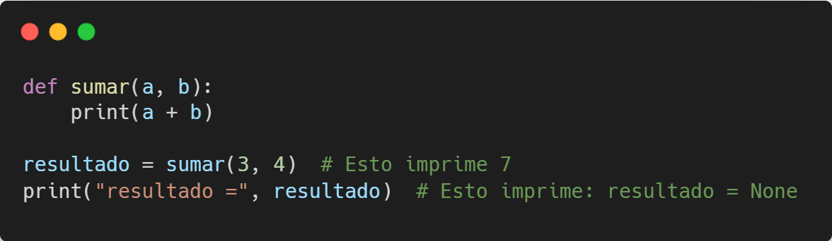
👉 resultado es None, porque la función no devolvió nada, solo mostró en pantalla.

return
- Sirve para que la función devuelva un valor al lugar desde donde fue llamada.
- Ese valor se puede guardar en una variable, usar en otra operación o incluso volver a pasarlo a otra función.
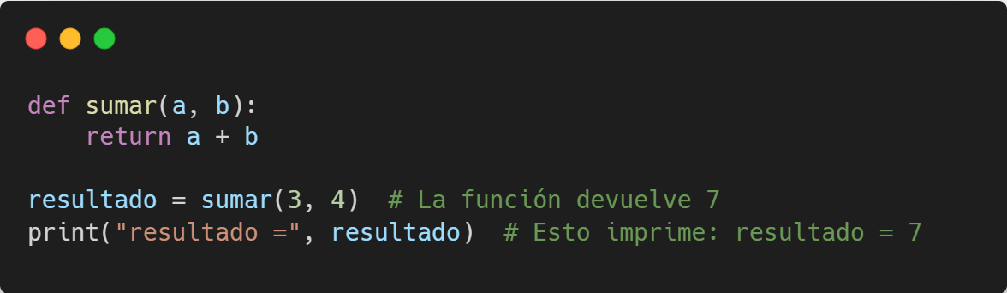
✅ En resumen:
- print() → muestra el resultado en pantalla, pero no se puede reutilizar.
- return → devuelve el resultado para usarlo en el programa.

